Assignment 04

Identify Design Elements

Mục tiêu

* Xác định các thành phần thiết kế từ kết quả của mô hình phân tích
* Xây dựng sơ đồ gói

Đánh giá

* Hoàn thành xác định các thành phần thiết kế

Trả lời các câu hỏi sau

Câu 1. Hãy giải thích ngắn gọn nội dung của các sơ đồ sau?

Trả lời:

* Có hai phương án giao hàng:

+ Giao ở cửa hàng

+ Mang đến tận nhà

* Khi bán hàng cần phải: In hóa đơn và Xuất hàng
* Khi bán hàng:

+ Có thể nhập hàng từ nhà cung cấp

+ Khi hết hàng -> Có thể nhập hàng từ nhà cung cấp

Câu 2. Cho biểu đồ tuần tự (sequence diagram) như hình dưới đây, theo nội dung các thông điệp trên biểu đồ hãy cho biết các lớp A, B, C sẽ phải thực hiện các phương thức nào?

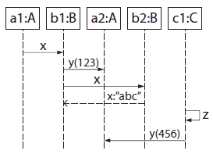

Trả lời:

A: y(123), y(456)

B: x

C: z

Câu 3. Cho biểu đồ ca sử dụng dưới đây, tác nhân S có thể tương tác với usecase nào? Giải thích ngắn gọn.

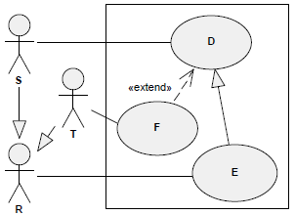

Trả lời:

Tác nhân S có thể tương tác với các usecase:

* D: Tương tác trực tiếp
* F: Extend với usecase D
* E: S kế thừa từ R và R có tương tác với usecase E

Câu 4. Hãy giải thích ngắn gọn nội dung của sơ đồ sau?

Trả lời:

1. Máy tính gửi yêu cầu in file đến PrinterServer
2. Nếu Printer đang rảnh, thì file sẽ được in
3. Nếu Printer đang bận, thì file sẽ được lưu vào Queue

Xác định các thành phần thiết kế

* Mục đích của pha phân tích là hình dung ra nghiệp vụ cần gì, trong khi mục đích của pha thiết kế là quyết định cách xây dựng hệ thống.
* Hay nói một cách khác, phân tích là nhằm trả lời câu hỏi “cái gì”, còn thiết kế là để trả lời câu hỏi “như thế nào”
* **Hãy xác định các thành phần thiết kế cho các UC: “Pay Order”, “Place Order” và “Place Rush Order” trong Project AIMS.**

Bài tập nhóm:

Thực hiện bước xác định các thành phần thiết kế cho bài tập lớn môn học

* Đối với từng Usecase:
  + 1. Xác định các lớp phân tích sẽ được ánh xạ / chuyển đổi sang thành phần thiết kế nào?
  + 2. Xây dựng sơ đồ gói (package diagram)
* Yêu cầu nộp bài:
  + Nộp bài vào thư mục ArchitectureDesign trên thư mục Google Drive mà thầy đã tạo

(https://drive.google.com/drive/folders/18or3uP5H3xr69Pkuidj_5eLQo__X1hew?usp=sharing)

* + Tổng hợp các kết quả thiết kế bước đầu ở trên viết tiếp vào tài liệu SRS
  + Các tệp tin Astah

**HẾT**